

Executar Comando de Negativação
Esta funcionalidade tem como objetivo executar um comando de negativação. A opção pode ser acessada via Menu de sistema nos caminhos:
- GSAN > Cobrança > Negativação > Executar Comando de Negativação.
- GSAN > Cobrança > Executar Comando de Negativação.
Selecione a opção de executar comando de negativação. Em seguida, o sistema seleciona as negativações que foram previamente comandadas e ainda não realizadas, verificando a existência de negativação comandada.
Para cada comando de negativação selecionado, o sistema gera o movimento de inclusão de negativação, passando os seguintes parâmetros:
- Tipo do Comando com o valor correspondente a Por Critério;
- Recebe a quantidade total de inclusões do comando.
Após a execução de todas as negativações:
- Caso nenhum comando tenha gerado inclusões (quantidade total de inclusões com o valor zero para todos os comandos executados), será exibida a mensagem Nenhum imóvel satisfaz os critérios dos comandos de negativação executados. Nenhum movimento de inclusão foi gerado.
  - Caso contrário, exibe a mensagem Negativações incluídas com sucesso.
- Verifica existência de dados:
  - Caso não exista a tabela na base de dados, o sistema exibe a mensagem: Tabela << nome da tabela >> inexistente e cancela a operação.
  - Caso a tabela esteja sem dados, o sistema exibe a mensagem: Tabela << nome da tabela >> sem dados para seleção e cancela a operação.
- Verifica existência de negativação comandada:
  - Caso não exista nenhuma negativação previamente comandada e ainda não realizada, o sistema exibe a mensagem: Não existe nenhuma negativação comandada ainda não realizada.
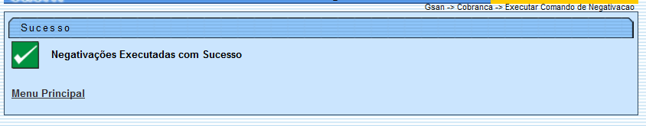

Referências
Executar Comando de Negativação

Termos Principais
Cobrança
Clique aqui para retornar ao Menu Principal do GSAN.

